TRABAJO PRACTICO N° 4
CORRIENTE CONTINUA

Resumen:
Esta experiencia consiste en la medición de un par de resistencias (N° 8 y N° 13) por diferentes métodos (por tester, por amperímetro y voltímetro, y por puente) y la verificación de las leyes de kirchoff y de superposición.

Instrumentos Utilizados:
Para la realización de la primera parte de esta experiencia utilizamos, un tester (Modelo 3520), un amperímetro (N° 3225) y un voltímetro (N° 2734 M), un galvanómetro y una caja de décadas, y por supuesto una fuente variable. Para la segunda parte utilizaremos dos fuentes y nuevamente el tester.

PRIMERA PARTE: Medición de una resistencia por distintos métodos

  - TESTER

Por medio de un tester (utilizando lo en modo de medición de resistencia) medimos las resistencias N° 8 y N° 13. Los valores obtenidos son los siguientes:

Resistencia N° 8: 340 Ω
Resistencia N° 13: 84,1 Ω

  - VOLTÍMETRO Y AMPERÍMETRO

Medición con Conexión Corta de Resistencia

Armamos los circuitos de conexión corta con cada una de las resistencias incógnita usadas en 1.1. Aplicamos una tensión al circuito y realizamos mediciones de corriente y tensión correspondiente. Variamos los valores de tensión y formulamos una cuadro con sus determinados valores. Para los cálculos de los valores incluidos en la tabla no se han tenido en cuenta los valores de las resistencias internas de los instrumentos, dichas resistencias varían dependiendo la escala de medición.

E [V] | I [mA] | V [V] | R [Ω]
2 | 6,5 | 2 | 307,69
3 | 9,2 | 2,95 | 320,65
4 | 12,2 | 3,92 | 321,31
5  El valor de la resistencia 8 en conexión corta es:  319,29 Ω | 15,5 | 4,9 | 316,13
6 | 18,2 | 5,9 | 324,18
7 | 21 | 6,95 | 330,95
8 | 24 | 7,7 | 320,83
9 | 27 | 8,7 | 322,22
10 | 30,5 | 9,6 | 314,75
11 | 33,9 | 10,7 | 315,63
12 | 36,5 | 11,6 | 317,81
RESISTENCIA 8 Conexión corta |  |  | 319,29

E [V] | I [mA] | V [V] | R [Ω]
2 | 24,5 | 1,9 | 77,55
3 | 36,1 | 3 | 83,10
4 | 47,5 | 3,9 | 82,11
5  El valor de la resistencia 13 en conexión corta es:  78,86 Ω | 61 | 4,8 | 78,69
6 | 75 | 5,95 | 79,33
7 | 89 | 7,05 | 79,21
8 | 100 | 7,8 | 78,00
9 | 111 | 8,65 | 77,93
10 | 124 | 9,6 | 77,42
11 | 139 | 10,65 | 76,62
12 | 149 | 11,55 | 77,52
RESISTENCIA 13 Conexión Corta |  |  | 78,86

Ahora armamos los circuitos de conexión larga con cada una de las resistencias incógnitas. Aplicamos una tensión al circuito y realizamos mediciones de corriente y tensión correspondiente. Variamos los valores de tensión y formulamos una cuadro con sus determinados valores.

E [V] | I [mA] | V [V] | R [Ω]
2 | 6,5 | 2 | 307,69
3 | 9,2 | 3 | 326,09
4  El valor de la resistencia 8 en conexión larga es:  321,36 Ω | 12,2 | 3,95 | 323,77
5 | 15,5 | 5 | 322,58
6 | 18,2 | 5,95 | 326,92
7 | 21 | 7 | 333,33
8 | 24 | 7,7 | 320,83
9 | 27 | 8,7 | 322,22
10 | 30,5 | 9,7 | 318,03
11 | 33,9 | 10,7 | 315,63
12 | 36,5 | 11,6 | 317,81
RESISTENCIA 8 Conexión Larga |  |  | 321,36

E [V] | I [mA] | V [V] | R [Ω]
2 | 24,8 | 1,98 | 79,84
3 | 36 | 3 | 83,33
4 | 47,2 | 3,95 | 83,69
5 | 62 | 4,95 | 79,84
6  El valor de la resistencia 13 en conexión larga es:  79,94 Ω | 73 | 5,9 | 80,82
7 | 86 | 7 | 81,40
8 | 99 | 7,7 | 77,78
9 | 110 | 8,6 | 78,18
10 | 122 | 9,7 | 79,51
11 | 137,5 | 10,65 | 77,45
12 | 149 | 11,55 | 77,52
RESISTENCIA 13 Conexión Larga |  |  | 79,94

ACLARACIÓN:
Si se tuviese en cuenta los valores de las resistencias de los instrumentos el valor seria diferente del calculado. Por ejemplo, el valor de la resistencia 8 calculada teniendo en cuenta las resistencias internas seria (en el caso de E = 11V) igual a 347.16 Ω mientras que la calculada es 315,16 Ω. Esto representa un 10 % aprox. lo que significa un error de la misma magnitud. Para este caso y otros encontramos diferencias que van desde un 10% de error en el calculo como máximo y un 0,1 % como mínimo.

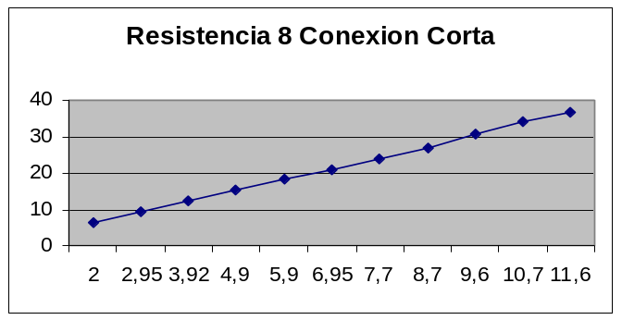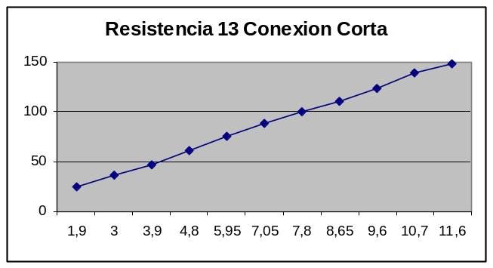Graficamos para cada resistencia y cada caso el gráfico de V= V(I), y vemos que la relación es lineal. Esto se puede apreciar desde la ley de ohm donde I= V/R y al ser R constante, será mi pendiente de la recta.

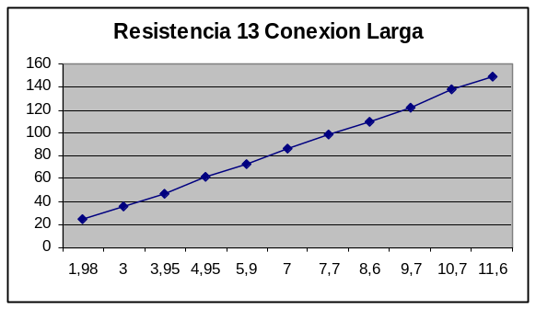
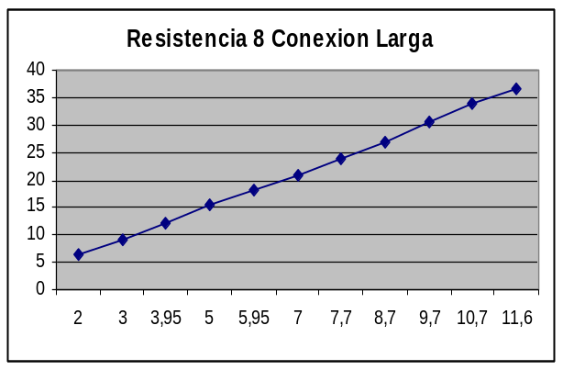

  - PUENTE DE WHEASTONE

El puente de Wheastone se utiliza para determinar el valor de una resistencia desconocida (en nuestro caso las resistencia N°8 y N°13) comparándola con otras tres (de valor conocido), de las cuales una es variable. La segunda parte consistió en ir variando los valores de la caja de décadas (nuestra resistencia variable) hasta llegar a que por el galvanómetro la corriente sea cero, de este modo, conocidas R1, R2 y R3 podremos hallar el valor de la resistencia incógnita.

Sabemos de la teórica que cuando el puente esta en equilibrio (la corriente por el galvanómetro es cero) los productos entre las resistencias cruzadas del puente serán iguales. Por lo tanto obtenemos la siguiente ecuación:

Rx = R (caja de décadas) x R1
R2

Sabiendo que los valores de R1 y R2 son 374 Ω y 349 Ω respectivamente, y los valores de la caja de décadas obtenemos el valor de la resistencia incógnita.

Para R 13 obtuvimos en la caja de décadas el valor: 89,65 Ω (ver apéndice)
Entonces el valor de R 13 por Wheastone es:

R13= 89,65Ω x 349Ω = 83,65 Ω
374Ω

Para R 8 obtuvimos en la caja de décadas el valor: 364,5 Ω (ver apéndice)
Entonces el valor de R8 por Wheastone es:

R8= 364,5Ω x 349Ω = 340,13Ω
374Ω

Las incertezas en este método pueden provenir de las resistencias (R1 o R2), las cuales se conoce su valor con un determinado error proveniente de la medición; puede provenir de la caja de décadas que puede dar un valor de resistencia con algún error, y por supuesto de la sensibilidad del galvanómetro ya que si este no tiene la sensibilidad suficiente los datos obtenidos serian diferente a los reales (quizás variar unos ohm en la caja de décadas no representa ninguna diferencia en el galvanómetro debido a su poca sensibilidad).

CUADRO COMPARATIVO

 | Tester | Conexión Corta | Conexión Larga | Wheastone
Resistencia 8 | 340 Ω ± 5 Ω | 320 Ω ± 32 Ω | 322 Ω ± 32 Ω | 341Ω ± 11 Ω
Resistencia 13 | 84 Ω ± 4 Ω | 80 Ω ± 8 Ω | 81 Ω ± 8Ω | 84 Ω ± 3 Ω

Vemos que los valores obtenidos son parecidos (teniendo en cuenta los errores) excepto en el caso del puente de wheastone. Esto se debe a que el puente de Wheastone no es bueno para sacar valores de resistencias sino para comparar valores de distintas resistencias. El valor medio de R8 y R13 (sin el valor del puente) es 326,88 Ω y 81,45Ω respectivamente.
SEGUNDA PARTE: Verificación de las leyes de Kirchoff y del principio de
superposición

Armamos el circuito de malla con las tres resistencias y las dos fuentes (E1= 1V y E2=10V), y luego medimos la ΔV en cada resistencia para comprobar así las leyes de Kirchoff.

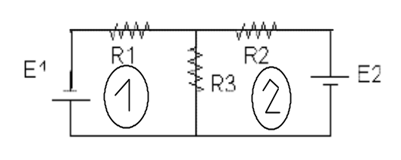Valores de las resistencias:
R1= 3,11 KΩ
R2= 3,14 KΩ
R3= 3,13 KΩ
ΔV en R (con las dos fuentes conectadas):
ΔV en R1= |3,83 V|
ΔV en R2= |6,81 V|
El sentido de la corriente en las dos mallas es horario
ΔV en R3= |2,86 V|

Por Kirchoff para la Malla 1:

- E1 + i1.R1 + i3.R3 = 0 -1V + 3,83V +(-2,86V) = 0,03 V

Por Kirchoff para la Malla 2:

- E2 + i2.R2 + i3.R3 = 0 - 10V + 6,81V + 2,86V = 0,33 V

Se ve que se cumple Kirchoff aunque no de cero. Esto se debe a errores en la medición. Cabe destacar también que el error es mínimo.

Para comprobar la superposición cortocircuitamos la E1 y medimos ΔV en cada resistencia:

ΔV en R1= 3,32 V
ΔV en R2= 6,72 V
ΔV en R3= -3,31 V

Volvemos a conectar E1, cortocircuitamos E2 y volvemos a medir ΔV en cada resistencia:

ΔV en R1= 571 mV
ΔV en R2= 231 mV
ΔV en R3= 331 mV

Para comprobar que Kirchoff se cumple se suman los ΔV obtenidos al cortocircuitar E1 y E2 y deben dar igual a cuando estaban las dos fuentes conectadas.

En R1:
3,32 V + 571 mV = 3,89 V

Obtenemos una diferencia de 0,06 V con el valor obtenido al principio.

En R2:
6,72 V + 231 mV = 6,95 V

Obtenemos una diferencia de 0,14 V con el valor obtenido al principio.

En R3:
-3,31 V + 331 mV = - 2,97 V

Obtenemos una diferencia de 0,11 V con el valor obtenido al principio.

 | Kirchoff | Superposición | Diferencia
ΔV en R1 | 3,83 V | 3,89 V | 0,06 V
ΔV en R2 | 6,81 V | 6,95 V | 0,14 V
ΔV en R3 | -2,86 V | - 2,97 V | 0,11 V

Vemos que los valores son parecidos a los esperados, aunque existen pequeñas diferencias debidas a errores de medición, ya sea por el operador y por el error propio de los instrumentos a utilizar (cabe destacar que una de las fuentes no estaba funcionando correctamente).

APENDICE

A continuación comentaremos los instrumentos utilizados para la experiencia.
Para los cálculos de los valores incluidos en la tablas no se han tenido en cuenta los valores de las resistencias internas de los instrumentos, dichas resistencias varían dependiendo la escala de medición. Estas resistencias se han tenido en cuenta para calcular los errores de medición.

TESTER
El error del tester utilizado en esta experiencia se encuentra en el manual. Sobre resistencias internas no podemos especificar datos. Según el manual:

Rango Resolución Precisión
200W 0.1W ±0.7%rdg±3dgt Para la resistencia 13
2000W 1W ±0.7%rdg±1dgt Para la resistencia 8
20kW 10W ±0.7%rdg±1dgt
200kW 100W ±0.7%rdg±1dgt
2000kW 1kW ±1.0%rdg±2dgt
20MW 10kW ±2.0%rdg±2dgt

AMPERIMETRO
El amperímetro utilizado en la primer parte de la experiencia, es un amperímetro modelo SEW-ED205 (N°3225), con resistencias internas de:
Para la escala de 5A: 0,9 Ω
Para la escala de 500mA: 0,11 Ω
Para la escala de 50mA: 0,045 Ω

voltímetro
El voltímetro utilizado para la experiencia fue el N° 2734, con resistencias de:
Para la escala de 3V: 3460 Ω
Para la escala de 7,5V: 8320 Ω
Para la escala de 15 V: 17380 Ω

Estas escalas han sido tomadas en cuenta en los cálculos para determinar el error.

Cabe destacar que (tanto para el amperímetro como para el voltímetro) son instrumentos de clase 2, lo que significa que puede tener hasta un 2% de error de medición. También vale aclarar que cuando más hacia el fondo de escala se mida mejores van a ser las mediciones.
También cabe destacar que no se han tenido en cuenta las resistencias de los cables.

Calculo de error para amperímetro y voltímetro

Para la resistencia 8

R calculada | R real | % dif
307,69 | 337,67 | 0,97
320,65 | 353,35 | 10,2
321,31 | 354,15 | 10,2
316,13 | 347,86 | 10
324,18 | 357,63 | 10,3
330,95 | 365,90 | 10,5
320,83 | 353,57 | 10,2
322,22 | 355,26 | 10,2
314,75 | 346,20 | 9,99
315,63 | 347,26 | 10

Se ve entonces que midiendo sin tener en cuenta las resistencias internas obtenemos valores un 10% menores.

Calculo de valor utilizado y del error en puente de wheastone

Para R 8 con una resistencia en la caja de décadas de 365 Ω, el galvanómetro nos da una corriente de 0,25 mA; y con una resistencia de 364 Ω nos da una corriente de -0,25 mA (los signos de la corriente son para hacer notar simplemente que tienen sentido diferentes). Suponemos que para que la corriente del galvanómetro sea cero la resistencia deberá tener un valor medio entre 364 y 365.

Para R13 con un valor de 90 Ω en la caja de décadas obtenemos una corriente de –0,5 mA y para 89 Ω obtenemos una corriente de 0,9 mA. Entonces se ve que varia 1,4 mA para un ohm, sacamos por regla de tres simple cuanto variará la resistencia en 0,5 mA (nos da 0,35 Ω) y se lo restamos al valor obtenido( o sea 90 Ω). Nos queda así el valor supuesto cuando no hay corriente en el galvanómetro.

Para calcular el error de puente de wheastone utilizamos la formula

Δ Rx = ∂F . ΔRi
∂Ri

Si mi formula es:
Rx = R (caja de décadas) x R1
R2

Mi error seria:

ΔRx = | R(caja). ΔR1 | + | R1. ΔR(caja) | + | R1. Rcaja . 1 . ΔR2 |
R2 R2 R2²

ΔRx = 2,24 para R13
ΔRx = 10,92 para R8

Correcciones:

TRABAJO PRACTICO N° 4
CORRIENTE CONTINUA

  - TESTER

Por medio de un tester (utilizando lo en modo de medición de resistencia) medimos las resistencias N° 8 y N° 13. Los valores obtenidos son los siguientes:

Para el Modelo 3520 usado en el Laboratorio, se encuentra en el manual:

Rango Resolución Precisión
200Ω 0.1Ω ±0.7%rdg±3dgt (SE USO EN LA RESISTENCIA Nº13)
2000Ω 1Ω ±0.7%rdg±1dgt (SE USO EN LA RESISTENCIA Nº8)
20kΩ 10Ω ±0.7%rdg±1dgt
200kΩ 100Ω ±0.7%rdg±1dgt
2000kΩ 1kΩ ±1.0%rdg±2dgt
20MΩ 10kΩ ±2.0%rdg±2dgt

Resistencia N° 8: 340.0 Ω x 0.007 + 1 x 0.1 = 340 Ω +/- 3 Ω
Resistencia N° 13: 84.1 Ω x 0.007 + 3 x 0.1 = 84.1 Ω +/- 0.9 Ω

  - VOLTÍMETRO Y AMPERÍMETRO

Medición con Conexión Corta y Conexión Larga de Resistencia

Armamos los circuitos de conexión corta con cada una de las resistencias incógnitas usadas en 1.1. Aplicamos una tensión al circuito y realizamos mediciones de corriente y tensión correspondiente. Variamos los valores de tensión y formulamos un cuadro con sus determinados valores. Para los cálculos de los valores incluidos en la tabla no se han tenido en cuenta los valores de las resistencias internas de los instrumentos, dichas resistencias varían dependiendo la escala de medición. Lo mismo para conexión larga.
La tensión en los gráficos esta en volts y la corriente en amperes.

Resistencia 8 en conexión corta

E [V] | I [mA] | V [V] | R [Ω]
2 | 6,5 | 2 | 307,69
3 | 9,2 | 2,95 | 320,65
4 | 12,2 | 3,92 | 321,31
5  El valor del promedio de la resistencia 8 en conexión corta es: 319,29 Ω | 15,5 | 4,9 | 316,13
6 | 18,2 | 5,9 | 324,18
7 | 21 | 6,95 | 330,95
8 | 24 | 7,7 | 320,83
9 | 27 | 8,7 | 322,22
10 | 30,5 | 9,6 | 314,75
11 | 33,9 | 10,7 | 315,63
12 | 36,5 | 11,6 | 317,81
RESISTENCIA 8 Conexión corta |  |  | 319,29

Gráfico de V(I) aproximando por el método de los cuadrados mínimos para la resistencia 8 en conexión corta:

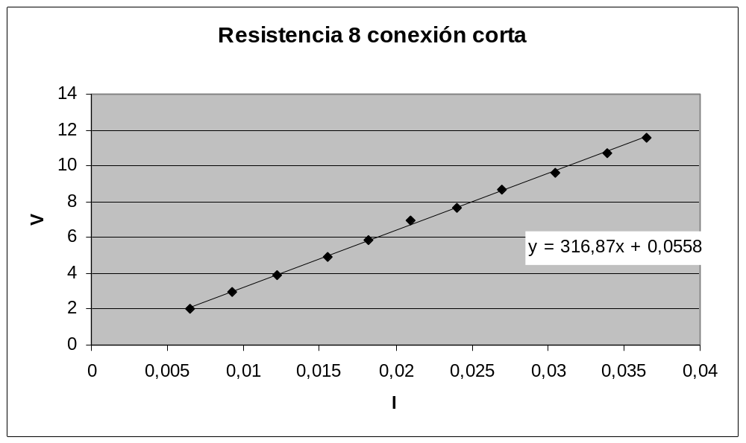

Resistencia 8 en conexión larga

E [V] | I [mA] | V [V] | R [Ω]
2 | 6,5 | 2 | 307,69
3 | 9,2 | 3 | 326,09
4  El valor del promedio de la resistencia 8 en conexión larga es: 321,36 Ω | 12,2 | 3,95 | 323,77
5 | 15,5 | 5 | 322,58
6 | 18,2 | 5,95 | 326,92
7 | 21 | 7 | 333,33
8 | 24 | 7,7 | 320,83
9 | 27 | 8,7 | 322,22
10 | 30,5 | 9,7 | 318,03
11 | 33,9 | 10,7 | 315,63
12 | 36,5 | 11,6 | 317,81
RESISTENCIA 8 Conexión Larga |  |  | 321,36

Gráfico de V(I) aproximando por el método de los cuadrados mínimos para la resistencia 8 en conexión larga:

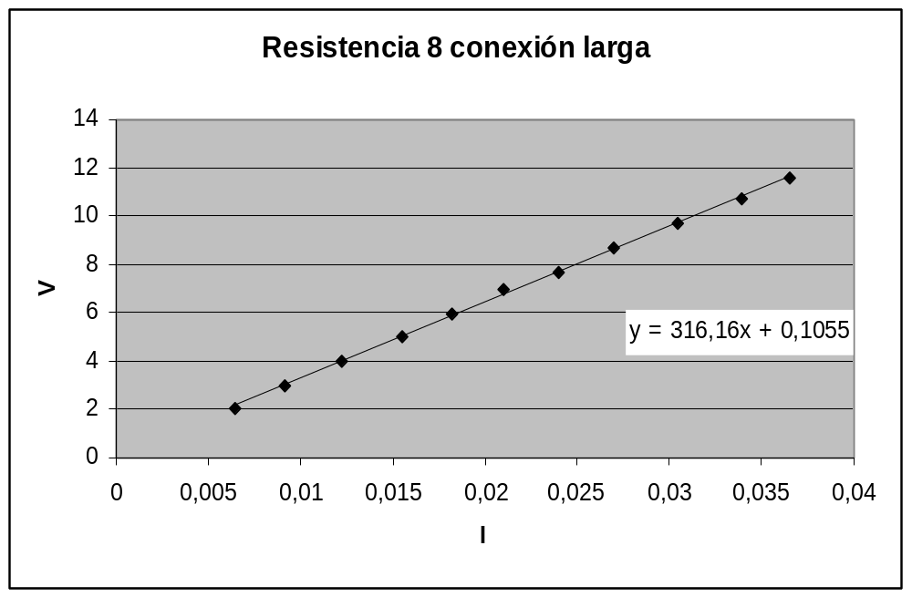

Resistencia 13 en conexión corta

E [V] | I [mA] | V [V] | R [Ω]
2 | 24,5 | 1,9 | 77,55
3 | 36,1 | 3 | 83,10
4 | 47,5 | 3,9 | 82,11
5  El valor del promedio de la resistencia 13 en conexión corta es: 78,86 Ω | 61 | 4,8 | 78,69
6 | 75 | 5,95 | 79,33
7 | 89 | 7,05 | 79,21
8 | 100 | 7,8 | 78,00
9 | 111 | 8,65 | 77,93
10 | 124 | 9,6 | 77,42
11 | 139 | 10,65 | 76,62
12 | 149 | 11,55 | 77,52
RESISTENCIA 13 Conexión Corta |  |  | 78,86

Gráfico de V(I) aproximando por el método de los cuadrados mínimos para la resistencia 13 en conexión corta:

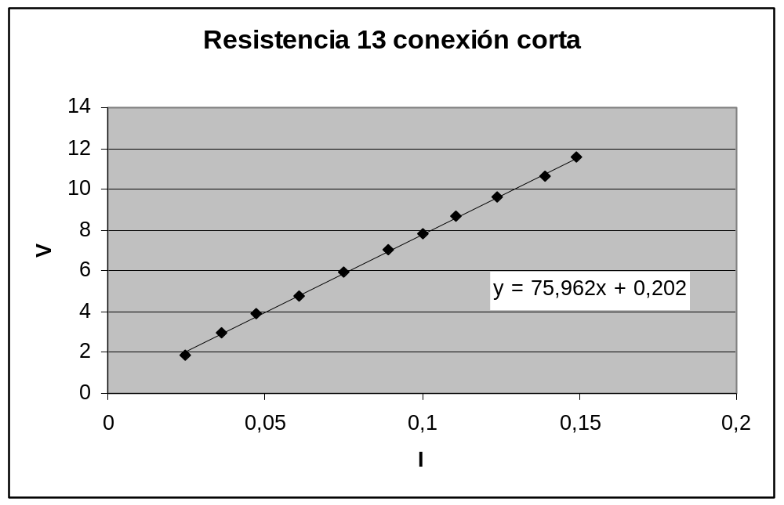

Resistencia 13 en conexión larga

E [V] | I [mA] | V [V] | R [Ω]
2 | 24,8 | 1,98 | 79,84
3 | 36 | 3 | 83,33
4 | 47,2 | 3,95 | 83,69
5 | 62 | 4,95 | 79,84
6  El valor del promedio de la resistencia 13 en conexión larga es: 79,94 Ω | 73 | 5,9 | 80,82
7 | 86 | 7 | 81,40
8 | 99 | 7,7 | 77,78
9 | 110 | 8,6 | 78,18
10 | 122 | 9,7 | 79,51
11 | 137,5 | 10,65 | 77,45
12 | 149 | 11,55 | 77,52
RESISTENCIA 13 Conexión Larga |  |  | 79,94

Gráfico de V(I) aproximando por el método de los cuadrados mínimos para la resistencia 13 en conexión larga:

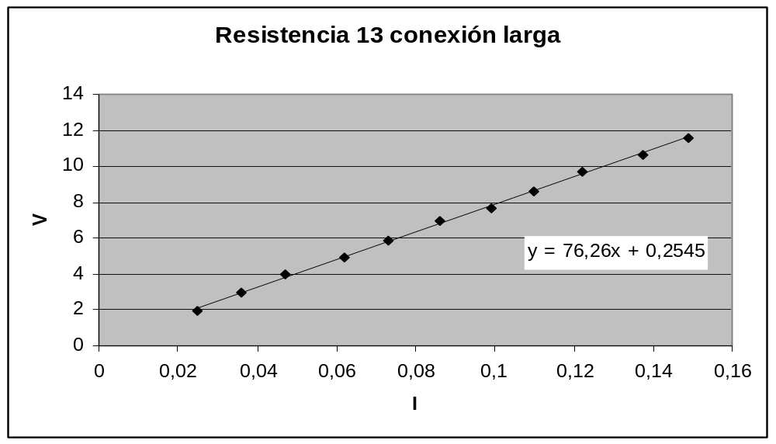

ACLARACIÓN:
Si se tuviese en cuenta los valores de las resistencias de los instrumentos el valor seria diferente del calculado. Por ejemplo, el valor de la resistencia 8 calculada teniendo en cuenta las resistencias internas seria (en el caso de E = 11V) igual a 347.16 Ω mientras que la calculada es 315,16 Ω. Esto representa un 10 % aprox. lo que significa un error de la misma magnitud. Para este caso y otros encontramos diferencias que van desde un 10% de error en el calculo como máximo y un 0,1 % como mínimo.

Graficamos para cada resistencia y cada caso el gráfico de V= V(I), y vemos que la relación es lineal. Esto se puede apreciar desde la ley de ohm donde V= R I y al ser R constante, será mi pendiente de la recta.

  - PUENTE DE WHEASTONE

El puente de Wheastone se utiliza para determinar el valor de una resistencia desconocida (en nuestro caso las resistencia N°8 y N°13) comparándola con otras tres (de valor conocido), de las cuales una es variable. La segunda parte consistió en ir variando los valores de la caja de décadas (nuestra resistencia variable) hasta llegar a que por el galvanómetro la corriente sea cero, de este modo, conocidas R1, R2 y R3 podremos hallar el valor de la resistencia incógnita.
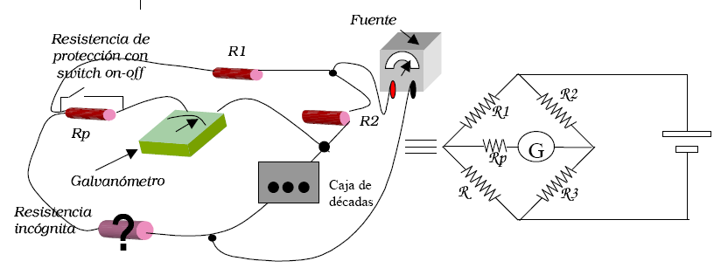
Sabemos de la teórica que cuando el puente esta en equilibrio (la corriente por el galvanómetro es cero) los productos entre las resistencias cruzadas del puente serán iguales. Por lo tanto obtenemos la siguiente ecuación:

Rx = R (caja de décadas) x R1 (Resistencia Incógnita)
R2

Sabiendo que los valores de R1 y R2 son 374 Ω y 349 Ω respectivamente, y los valores de la caja de décadas obtenemos el valor de la resistencia incógnita.
Para R 13 obtuvimos en la caja de décadas el valor: 89,65 Ω (ver apéndice)
Entonces el valor de R 13 por Wheastone es:

R13= 89,65Ω x 349Ω = 83,65 Ω
374Ω

Para R 8 obtuvimos en la caja de décadas el valor: 364,5 Ω (ver apéndice)
Entonces el valor de R8 por Wheastone es:

R8= 364,5Ω x 349Ω = 340,13Ω
374Ω

Las Incertezas en este método pueden provenir de las resistencias (R1 o R2), las cuales se conoce su valor con un determinado error proveniente de la medición; puede provenir de la caja de décadas que puede dar un valor de resistencia con algún error, y por supuesto de la sensibilidad del galvanómetro ya que si este no tiene la sensibilidad suficiente los datos obtenidos serian diferente a los reales (quizás variar unos ohm en la caja de décadas no representa ninguna diferencia en el galvanómetro debido a su poca sensibilidad).

CUADRO COMPARATIVO

 | Tester | Conexión Corta | Conexión Larga | Wheastone
Resistencia 8 | 340 Ω ± 5 Ω | 320 Ω ± 32 Ω | 322 Ω ± 32 Ω | 341Ω ± 11 Ω
Resistencia 13 | 84 Ω ± 4 Ω | 80 Ω ± 8 Ω | 81 Ω ± 8Ω | 84 Ω ± 3 Ω

Según los datos obtenidos, se ve que los valores calculados para la conexión corta y larga son bastantes parecidos, pero tienen una amplia diferencia con los calculados para el puente y el tester. El puente se usa mas para comparación de valores de resistencias, y no como calculo de una resistencia en particular, pero es extraña la diferencia entre el tester y las dos conexiones, ya que el tester funciona en su interior como una conexión de ese tipo, con resistencias internas.

La diferencia en los valores en la conexión larga y corta se debe a que en la conexión larga, también se tiene en cuenta el valor de la resistencia interna del amperímetro cuando se calcula la diferencia de potencial. Esto trae una incerteza más al cálculo de la resistencia incógnita.

